计算机网络实验报告（二）
实验题目： 三层交换与 IPv4 地址配置
报告日期：2025.11.20
姓名：熊宇祺 学号：09023112

实验目的
通过实验，掌握 IPv4 地址管理相关知识，理解三层交换的概念与作用，掌 握交换机三层配置的方法，掌握静态和 DHCP 两种 IPv4 地址分配方式，理解 DHCP 协议的工作原理和流程。

实验内容
- 每个小组在实验一完成 VLAN 划分的基础上，根据下面网络拓扑和 IP 地址规划，分别完成各自 PC 机与交换机 VLANIF 的 IP 地址静态配置，其中， IP 地址中的“x”代表自己的小组组号，取值 1-11。
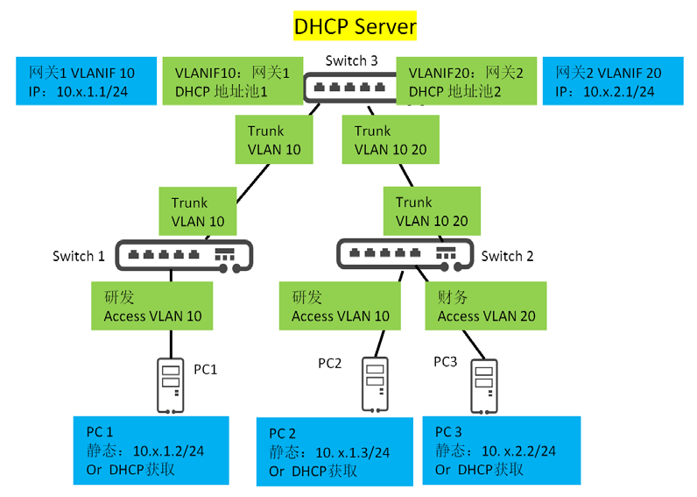
- 每个小组的三台 PC 机之间能够互相 ping 通，且 PC 机能够 ping 通该小 组所链接的三层交换机（VLANIF）。
- 思考 VLANIF 与 VLAN 有什么关系？VLANIF 与物理接口有什么关系？
- 每个小组启用各自三层交换机 Switch3 上的 DHCP server，根据上图网络 拓扑和 IP 地址规划，配置并查看 DHCP 地址池。
- 每个小组的 PC 机启用自动获取 IP 地址和自动获取 DNS 服务器地址，并在 PC 机上抓取 DHCP 报文，分析 DHCP 协议交互过程，查看 DHCP 报文中 分配的 IP 地址、网关地址和 DNS 地址。
- 每个小组在 PC 机上查看自动分配得到的 IP 地址、网关地址和 DNS 地 址，并与抓取到的 DHCP 报文中分配的 IP 地址、网关地址和 DNS 地址进行对比。
- 每个小组的三台 PC 机之间使用自动分配的 IP 地址能够互相 ping 通，且 PC 机能够 ping 通该小组所链接的三层交换机（VLANIF）。

实验步骤（分析解释 + 系统截图）
- 在实验一完成 VLAN 划分的基础上，根据下面网络拓扑和 IP 地址规划，对交换机的VLANIF的IP地址进行静态配置。
具体而言：
SW3进入系统视图：system-view
创建并配置 VLANIF 接口：
配置 VLANIF10（对应 VLAN10）：interface Vlanif10，设置 IP 地址ip address 10.2.1.1 255.255.255.0
配置 VLANIF20（对应 VLAN20）：interface Vlanif20，设置 IP 地址ip address 10.2.2.1 255.255.255.0
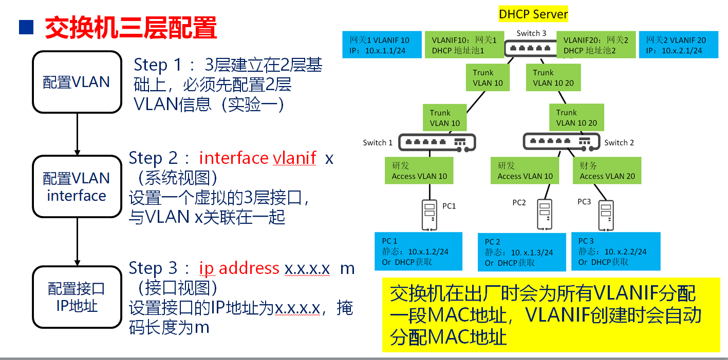

SW3系统截图如下：
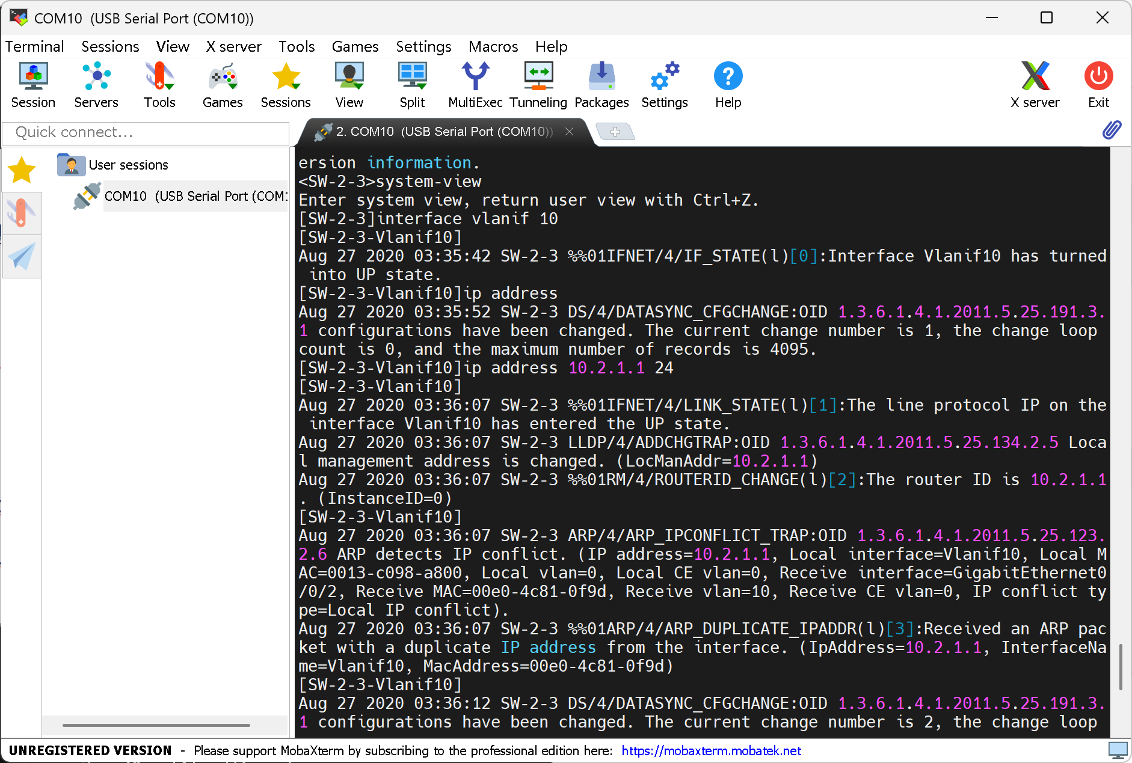
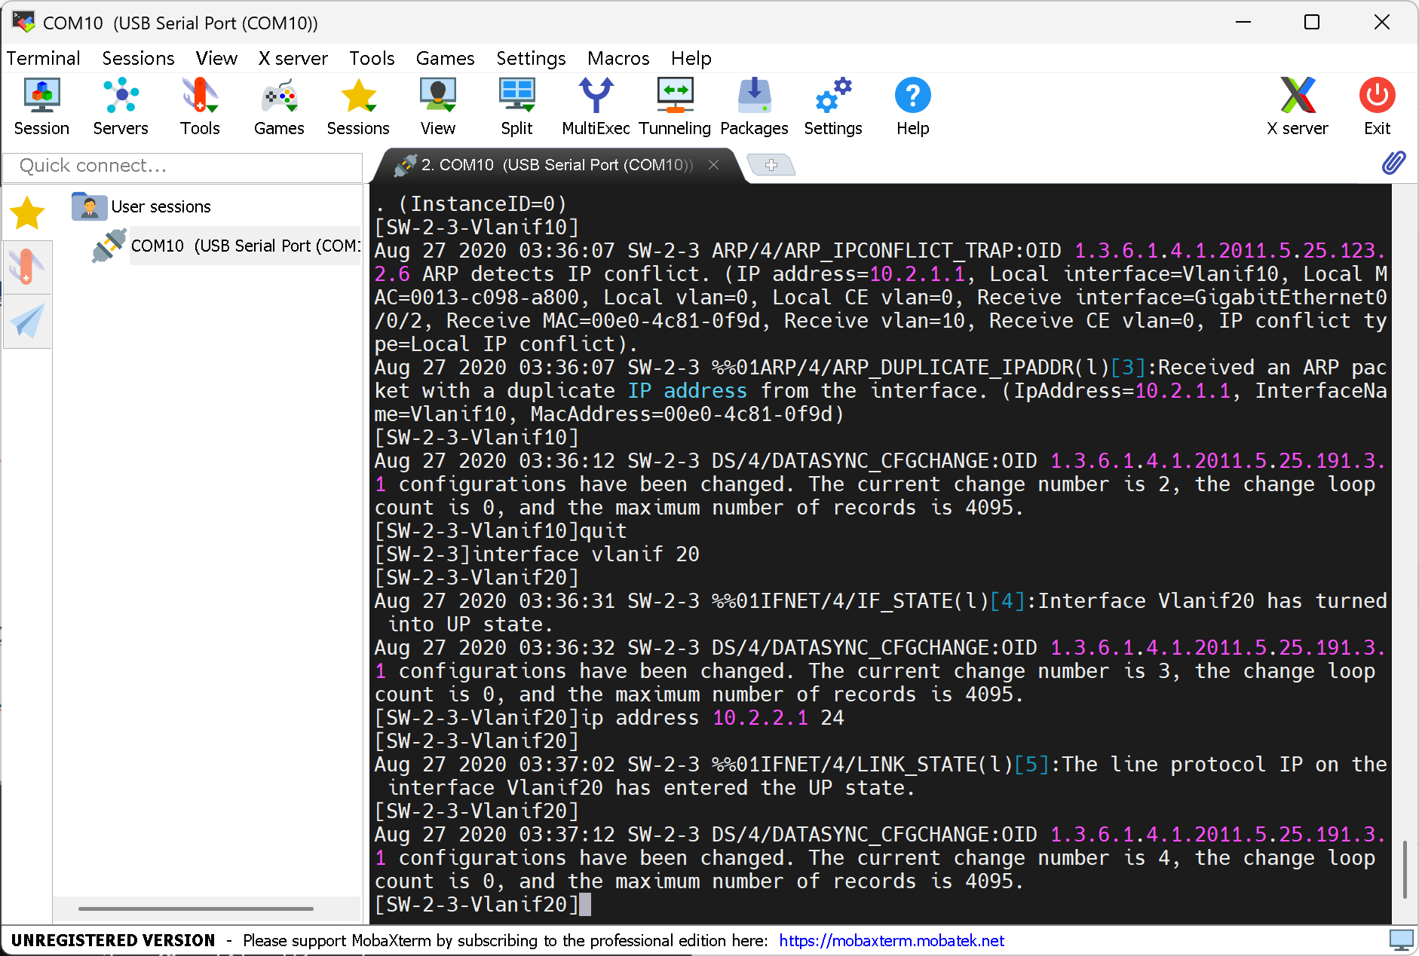
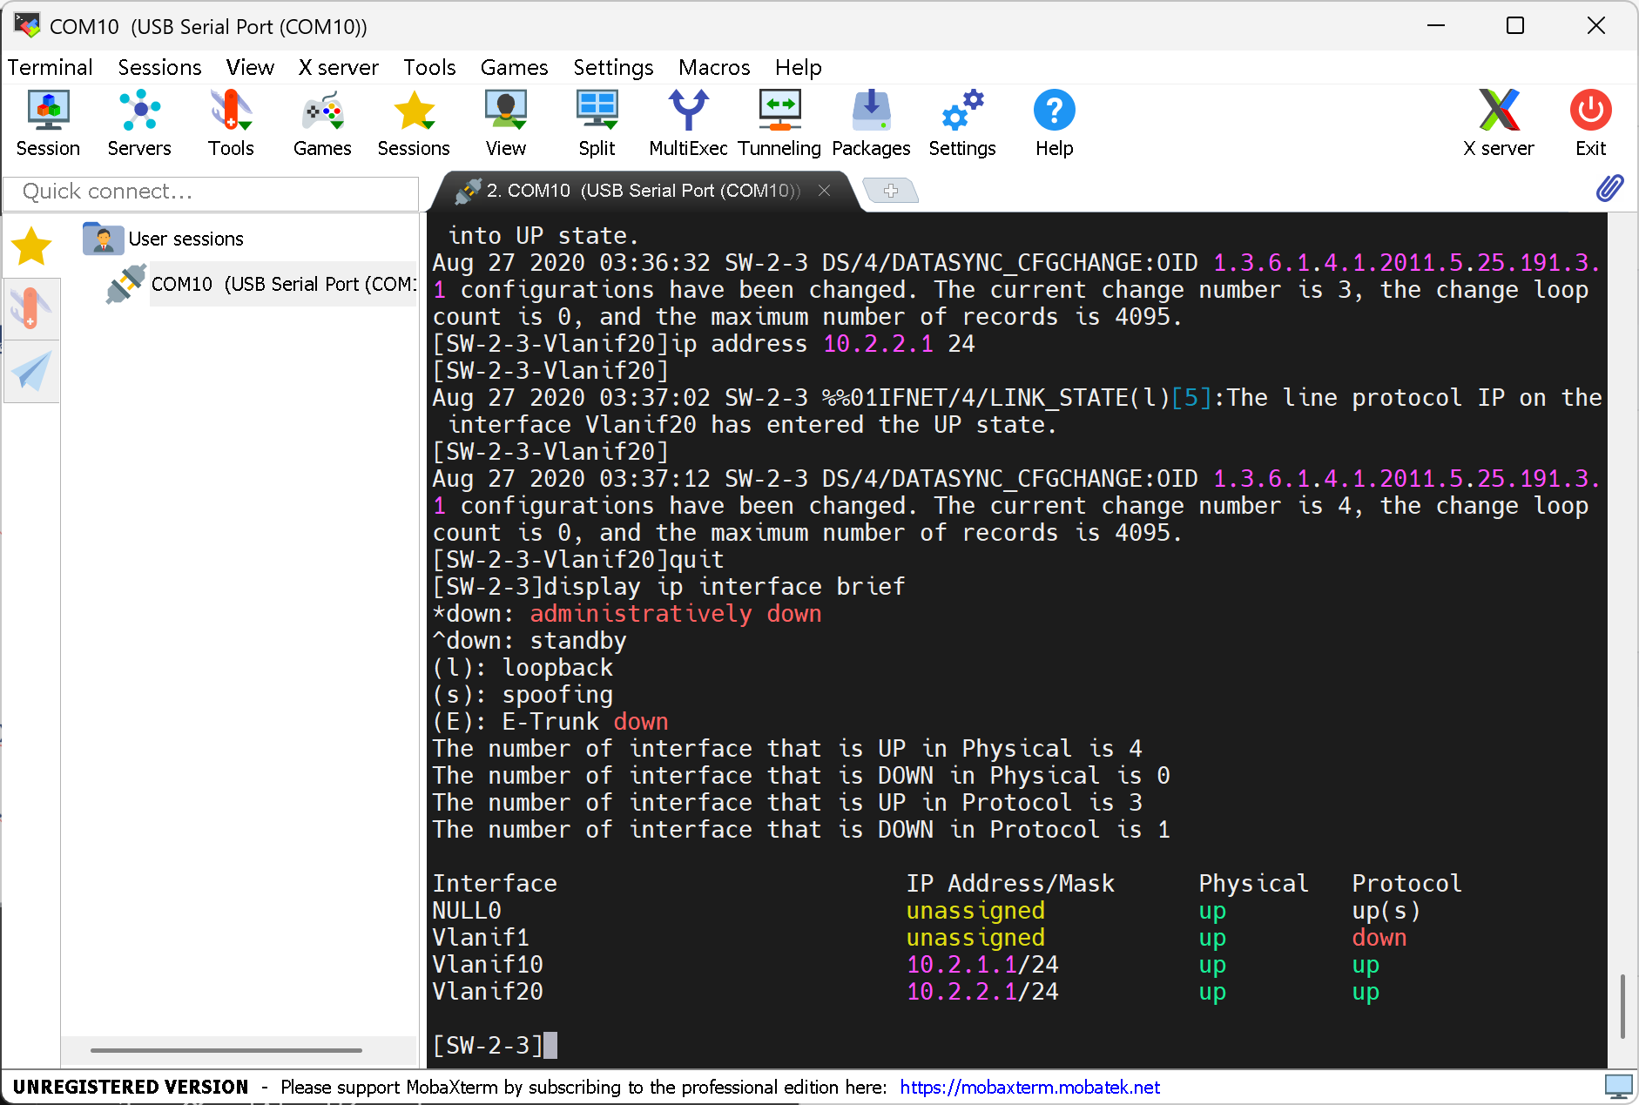

- PC机静态ip地址配置，关闭 PC 机的 DHCP 自动获取功能，确保静态配置生效。
分别在 PC1、PC2、PC3 上配置静态 IP：
PC1：IP 地址10.2.1.2，子网掩码255.255.255.0，网关10.2.1.1。
PC2：IP 地址10.2.1.3，子网掩码255.255.255.0，网关10.2.1.1。
PC3：IP 地址10.2.2.2，子网掩码255.255.255.0，网关10.2.2.1.
系统截图如下：
PC1：
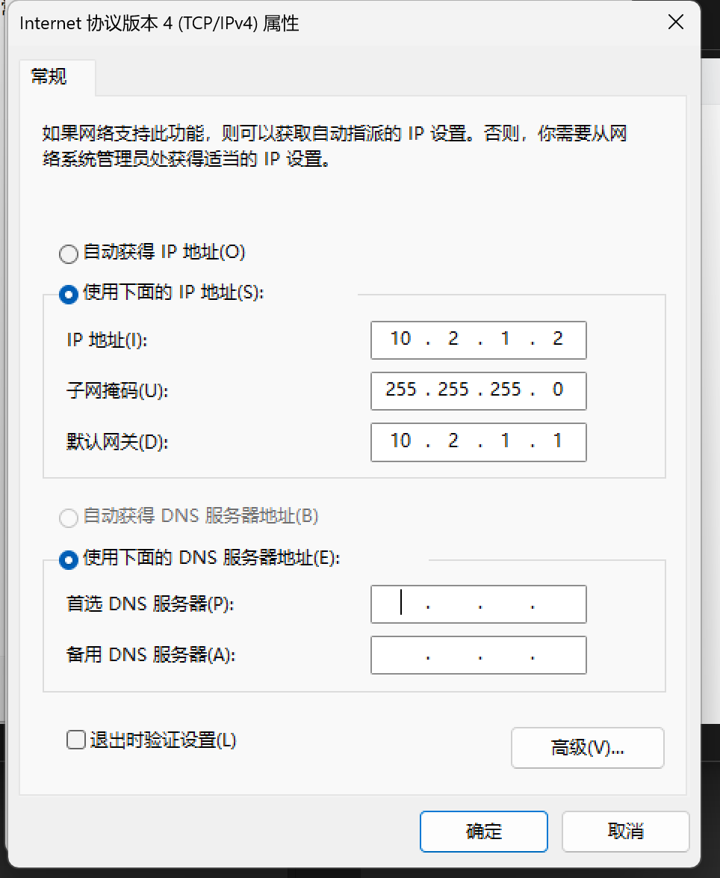
- 静态配置连通性测试。三台 PC 之间互相 ping 通：在 PC1 上输入ping 10.2.1.3（ping PC2）、ping 10.2.2.2（ping PC3），同理在 PC2、PC3 上测试反向 ping 通。

PC1 ping PC2：
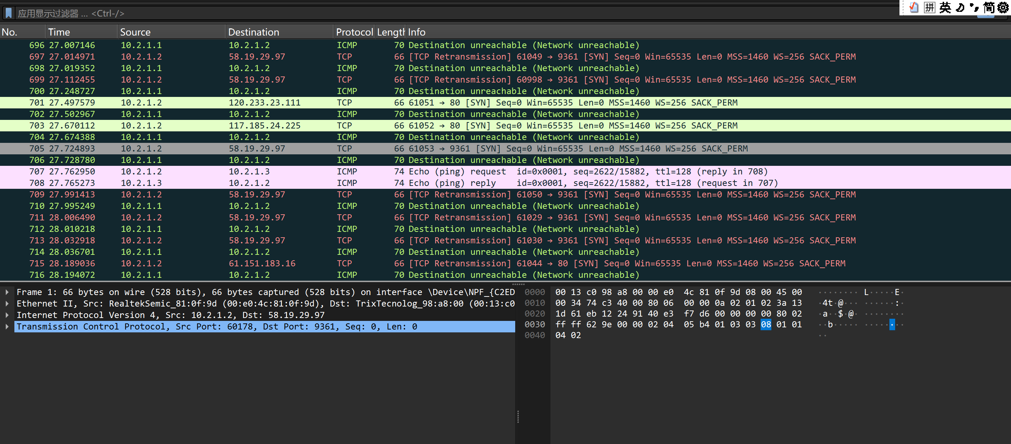
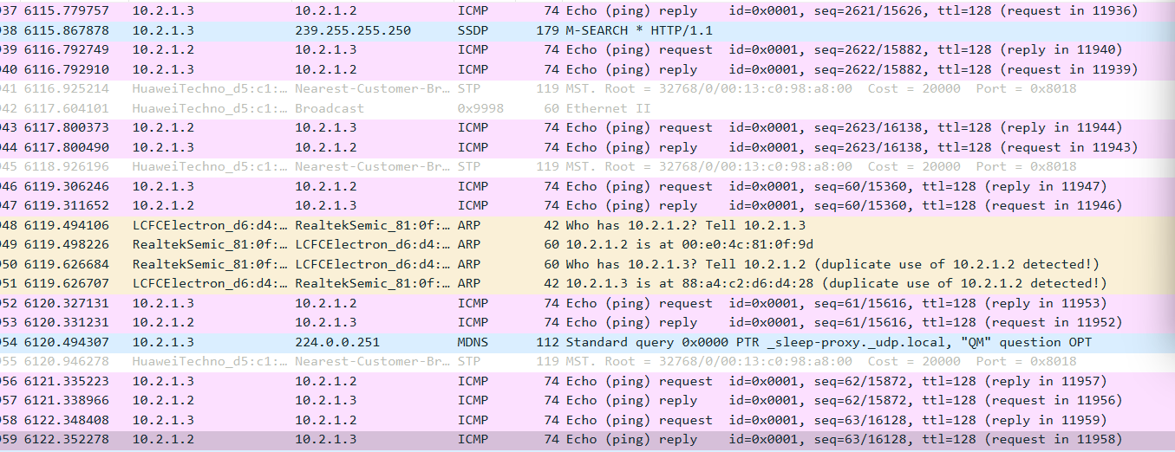

PC2 ping PC1：
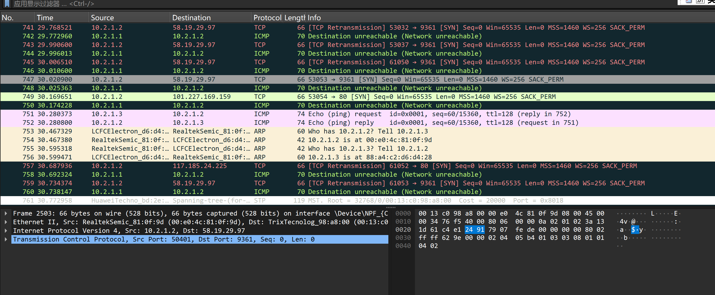
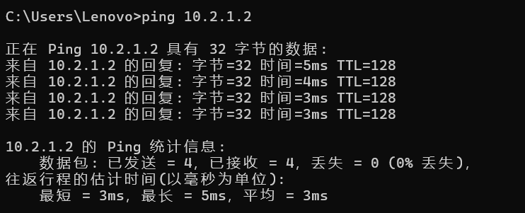

PC2 ping PC3：
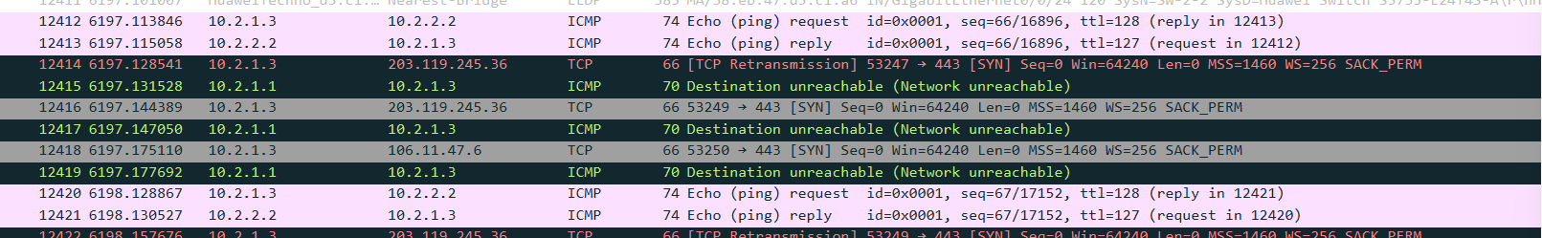
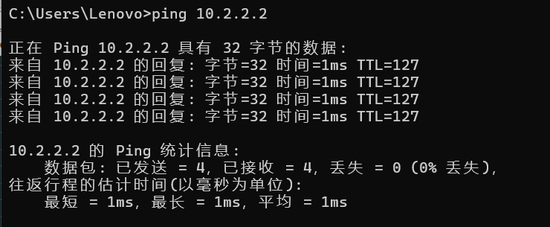

PC3 ping PC1：
PC3 ping PC2：（截图截到一起了）
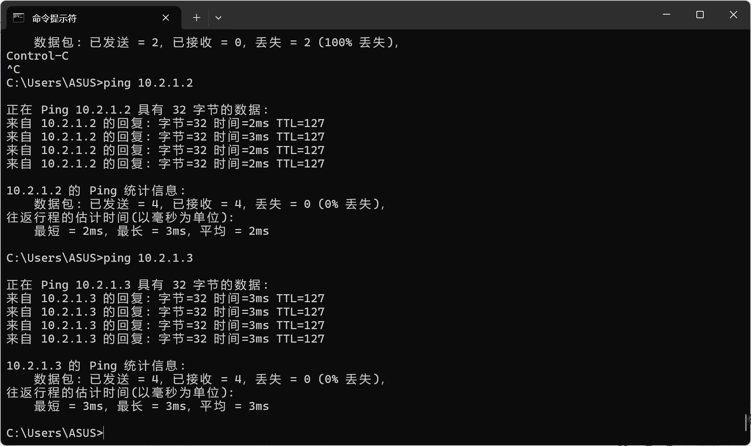
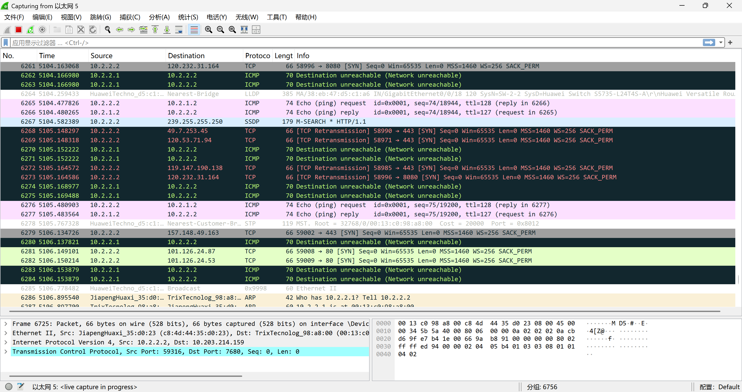
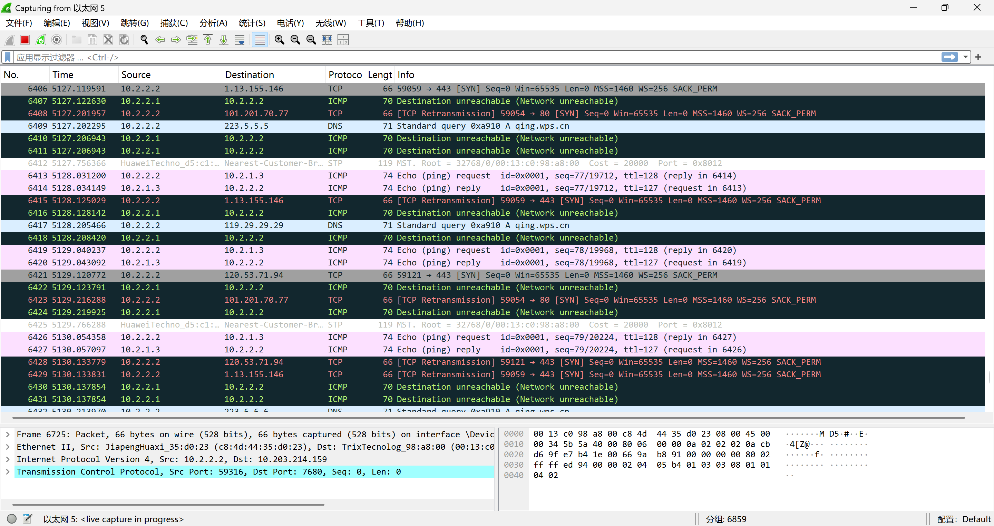
- 思考 VLANIF 与 VLAN 有什么关系？VLANIF 与物理接口有什么关系？
VLAN与VLANIF之间的关系：
1）一一对应（依附关系）：
VLANIF 是基于 VLAN 创建的逻辑接口（虚接口）。先有 VLAN，才能有 VLANIF。例如，必须先创建 VLAN 10，才能配置 interface vlanif 10。一个 VLAN ID 只对应一个 VLANIF 接口。
- 层级不同（L2 vs L3）：
VLAN 是二层（数据链路层）概念，用于隔离广播域。同一个 VLAN 内的设备可以直接通过二层转发通信，但不能直接与其他 VLAN 通信。
VLANIF 是三层（网络层）概念。它具有 IP 地址和 MAC 地址，参与路由转发。
- 功能角色（网关）：
VLANIF 接口通常作为该 VLAN 下所有终端设备（如电脑、打印机）的默认网关（Default Gateway）。当 VLAN 10 的用户想要访问 VLAN 20 的用户时，数据包必须先发送给 VLANIF 10，再通过三层交换机的路由功能转发给 VLANIF 20。

VLANIF 与 物理接口 的关系：
1）虚拟与实体的区别：
物理接口（如 GigabitEthernet0/0/1）是真实存在的硬件端口，你看得见、摸得着，用来连接网线。
VLANIF 是虚拟的软件接口，看不见、摸不着，它没有物理实体，必须寄生在物理接口之上工作。
- VLANIF 接口的状态（Up/Down）取决于加入该 VLAN 的物理接口的状态：
VLANIF Up 的条件：该 VLAN 中至少有一个物理接口处于 Up 状态。
VLANIF Down 的条件：该 VLAN 中所有物理接口都处于 Down 状态（或者该 VLAN 中没有分配任何物理接口）。
如果 VLAN 10 里包含 3 个物理网口。只要其中有 1 个网口连着线且亮灯，VLANIF 10 就是 Up 的；只有当这 3 个网口全部断开时，VLANIF 10 才会变成 Down，导致该网段路由不可达。
- VLANIF 产生的或转发的三层流量，最终必须通过物理接口发送出去。物理接口负责打标签（Tag）或剥离标签（Untag），将数据传输出去；VLANIF 负责处理 IP 头部、查找路由表。

- 每个小组启用各自三层交换机 Switch3 上的 DHCP server，根据上图网络 拓扑和 IP 地址规划，配置并查看 DHCP 地址池。配置方法如下图所示;
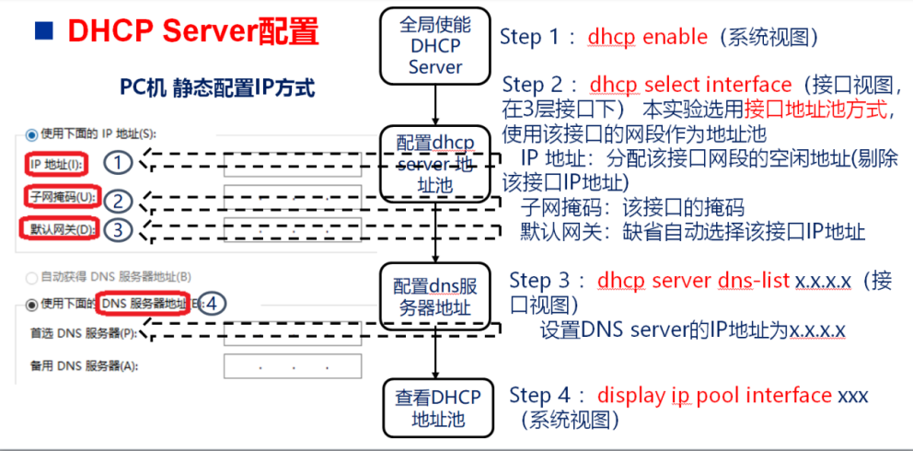
具体而言：
SW3进入系统试图；
启用 DHCP 服务：dhcp enable；
创建 DHCP 地址池 1（分配给 VLAN10 的 PC1、PC2）：
新建地址池：ip pool pool1
指定地址池网段：network 10.2.1.0 mask 255.255.255.0
设置网关：gateway-list 10.2.1.1
创建 DHCP 地址池 2（分配给 VLAN20 的 PC3）：
新建地址池：ip pool pool2
指定地址池网段：network 10.2.2.0 mask 255.255.255.0
设置网关：gateway-list 10.2.2.1
配置 VLANIF 接口关联 DHCP 地址池：
进入 VLANIF10：interface Vlanif10，启用 DHCP 分配：dhcp select global
进入 VLANIF20：interface Vlanif20，启用 DHCP 分配：dhcp select global

系统截图如下:

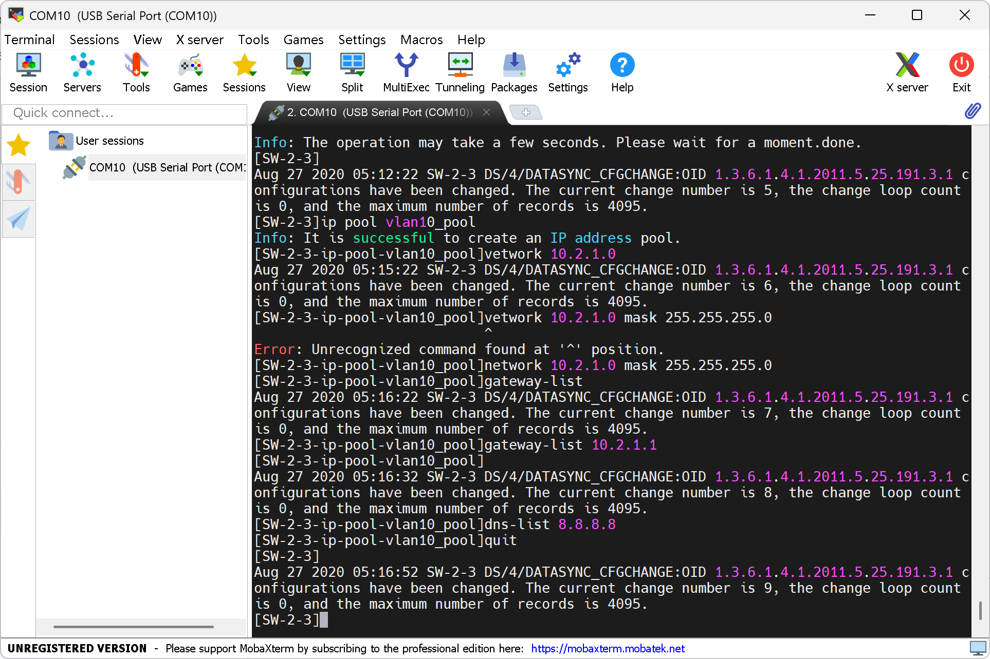

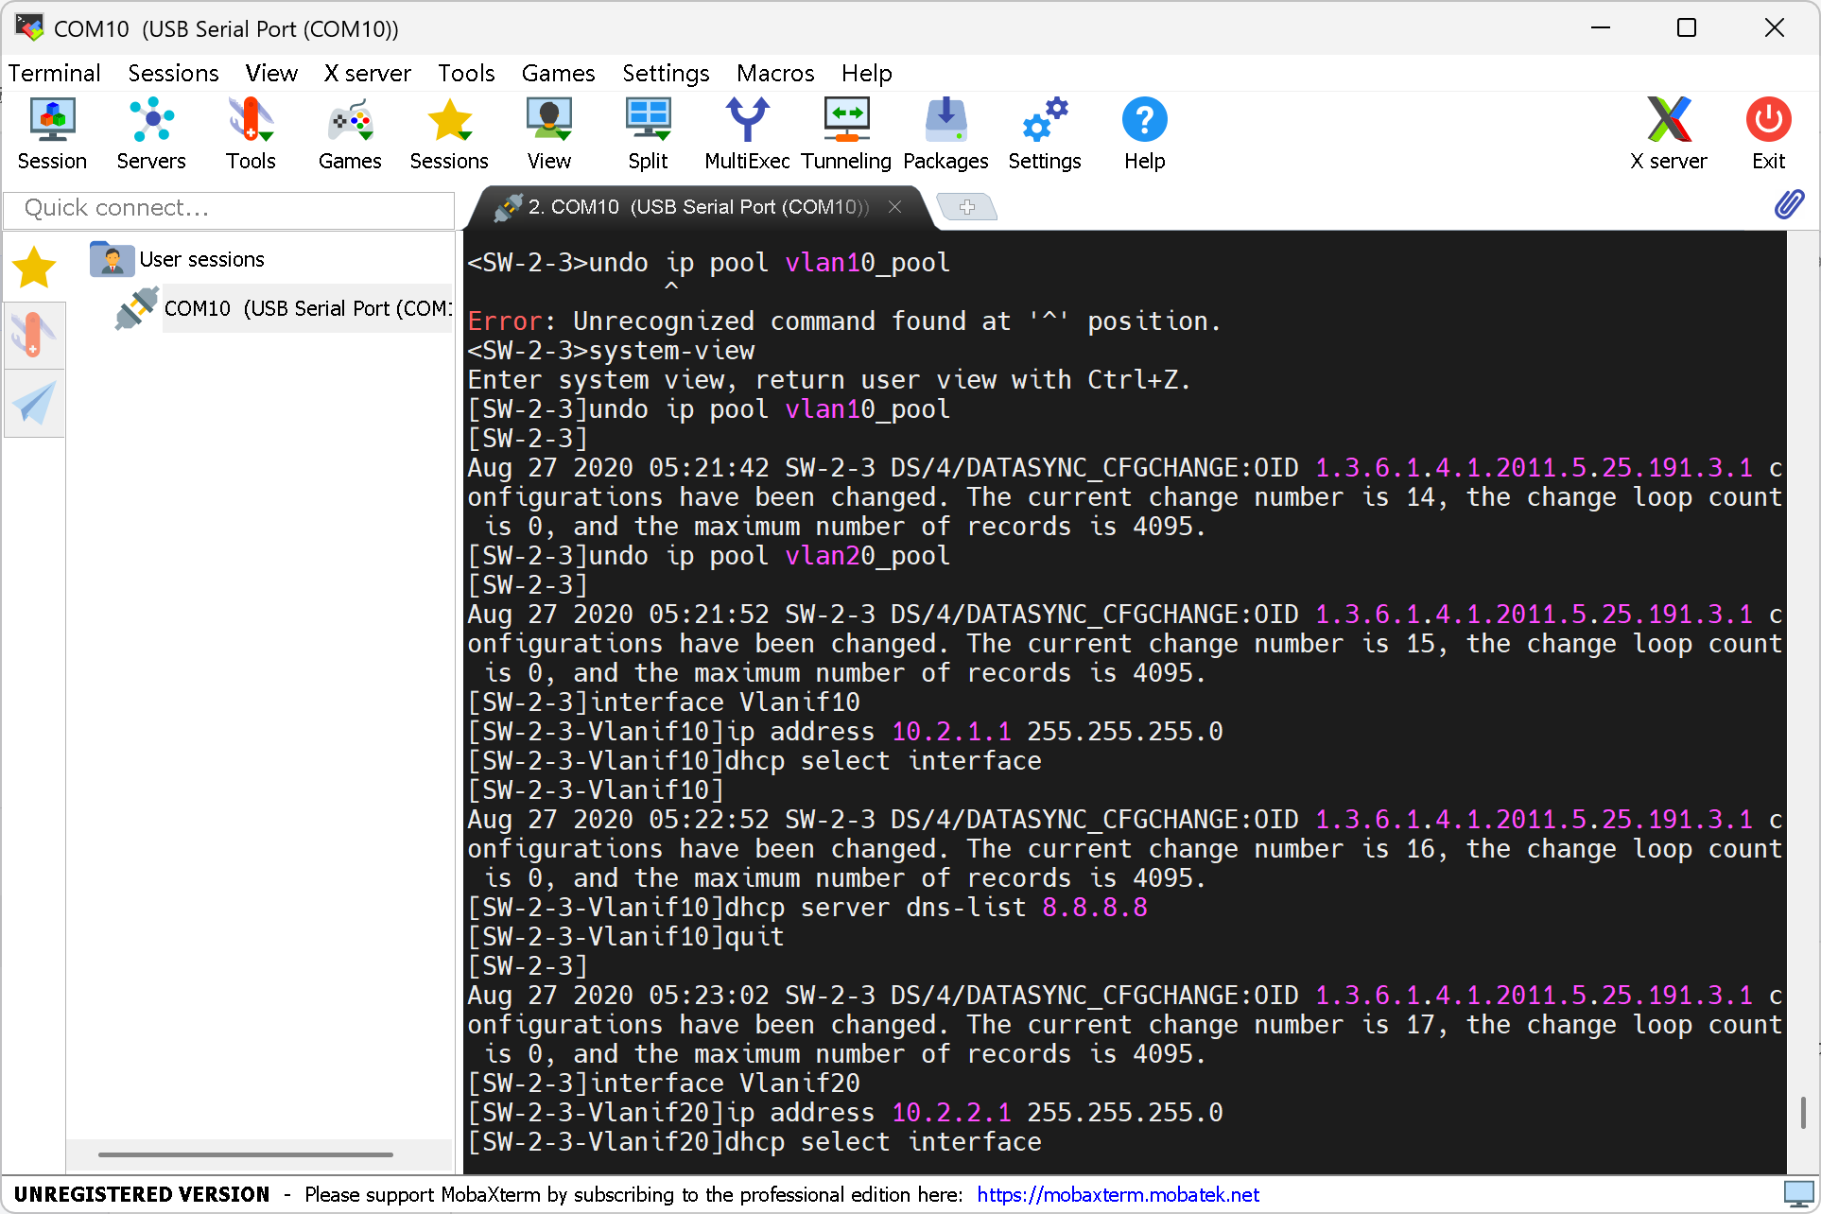
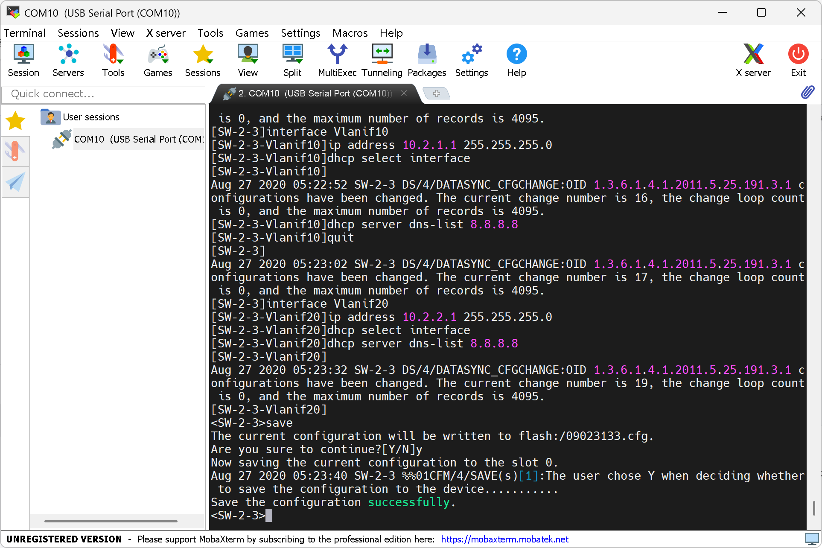

配置结果如图所示：
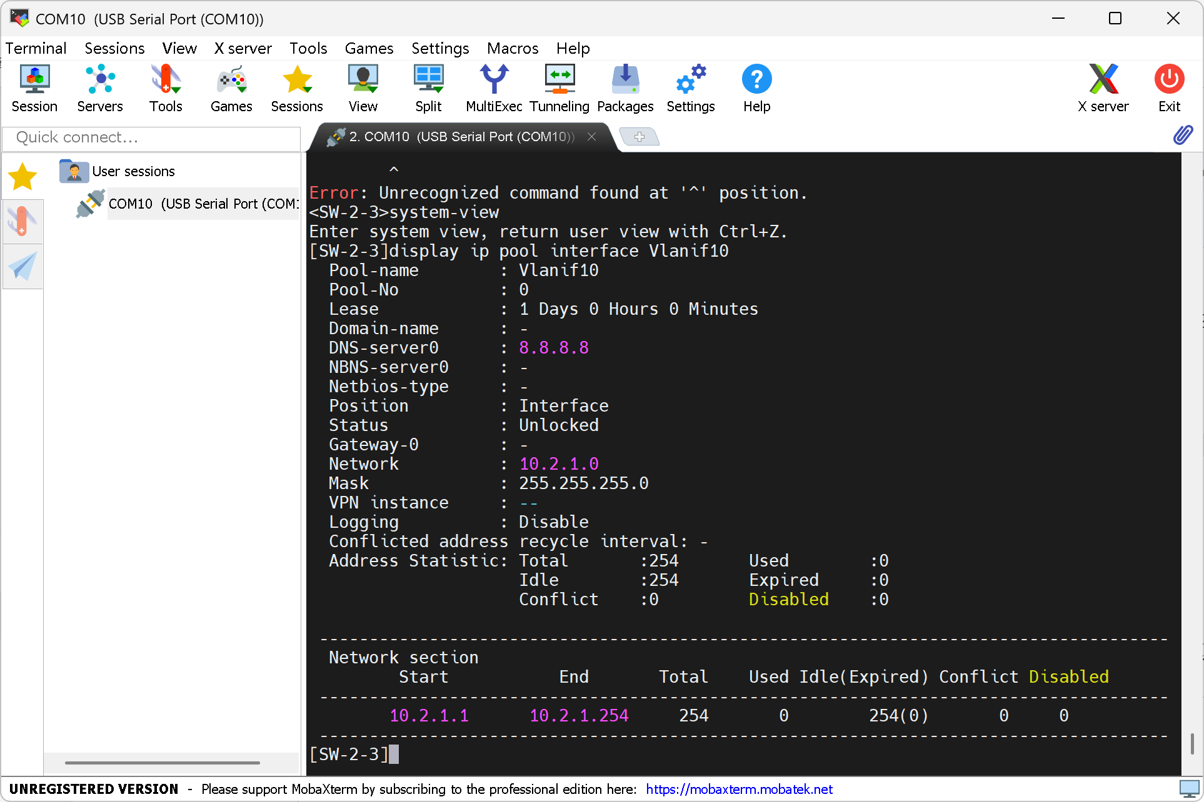
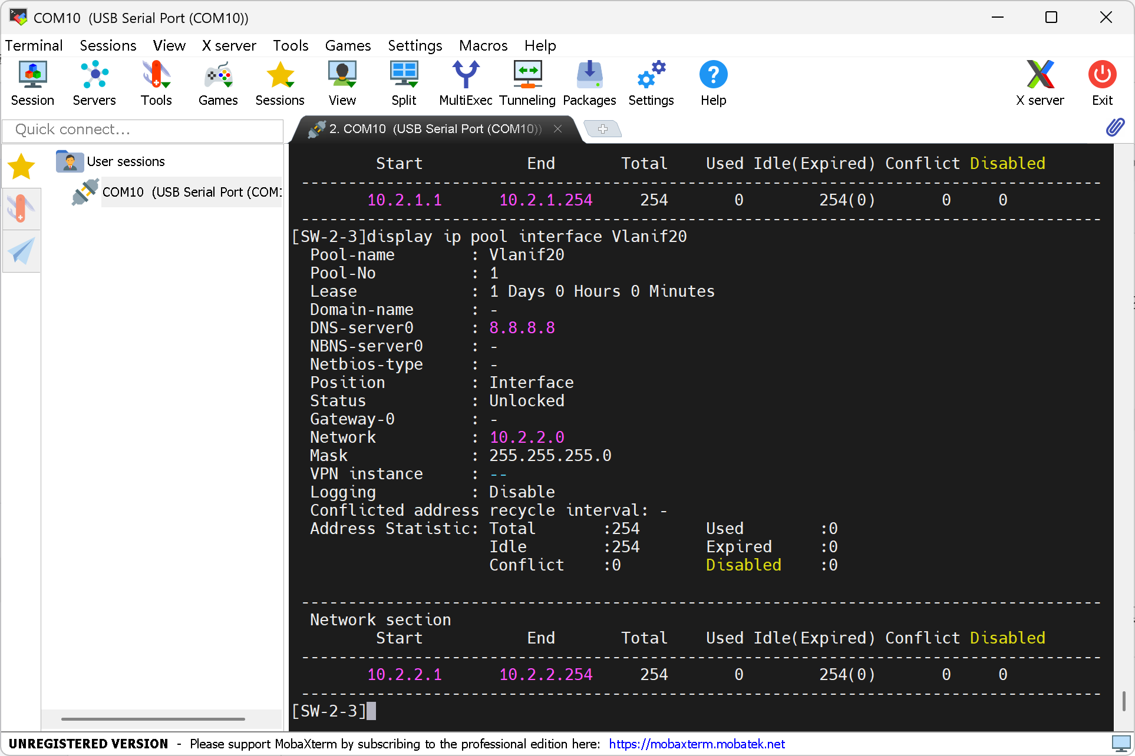
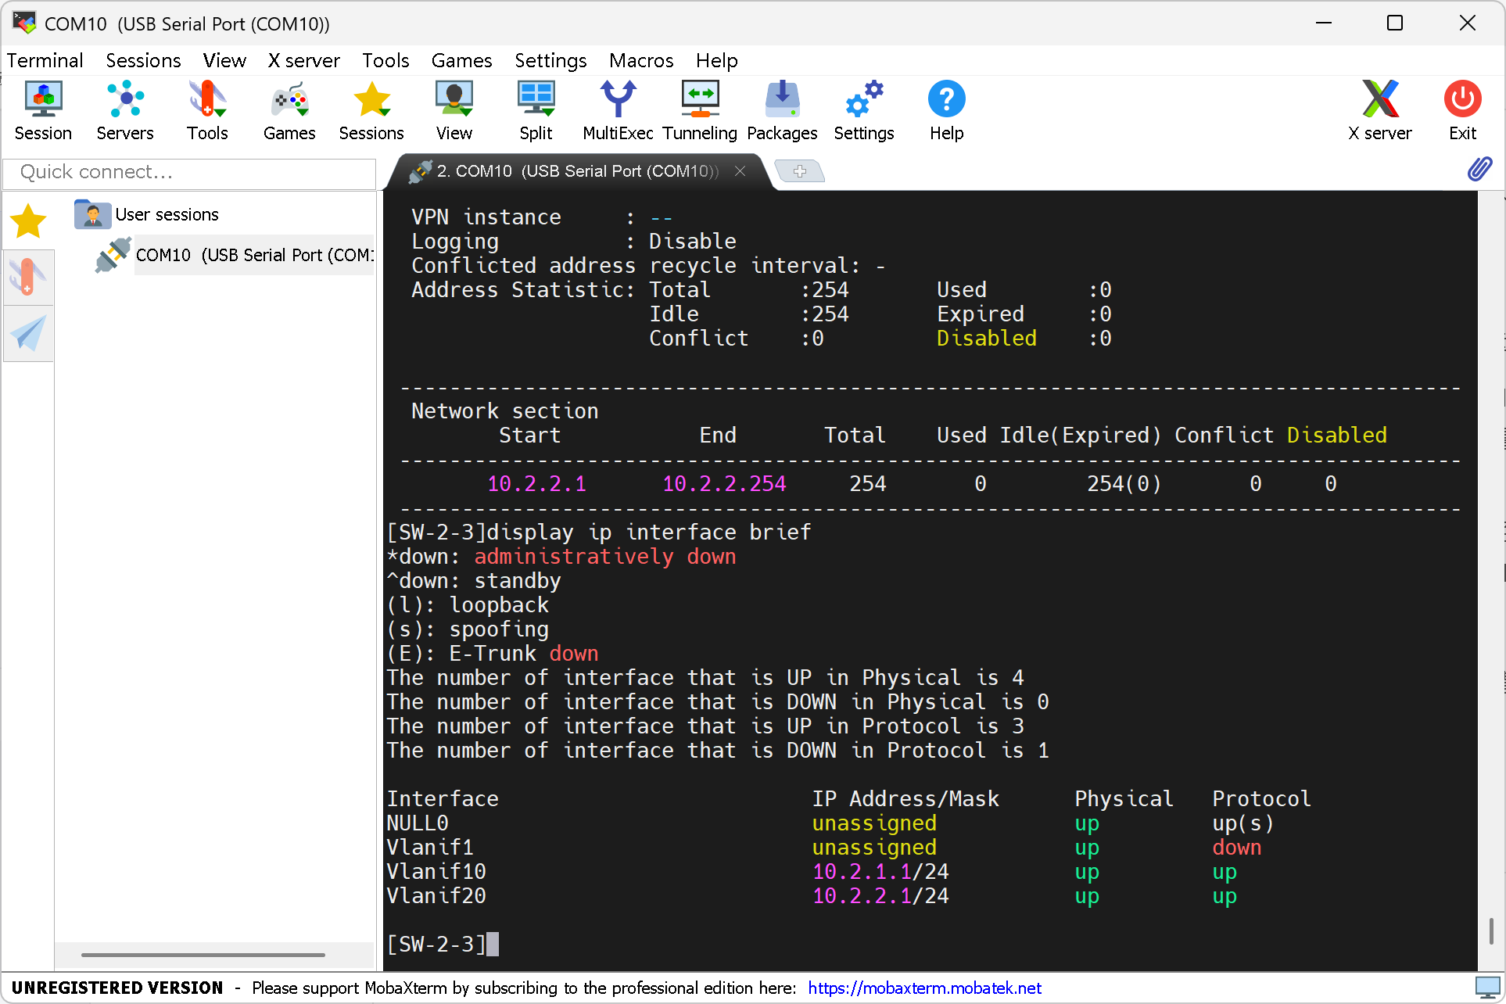

- 每个小组的 PC 机启用自动获取 IP 地址和自动获取 DNS 服务器地址，在 PC 机上查看自动分配得到的 IP 地址、网关地址和 DNS 地址。
PC1：
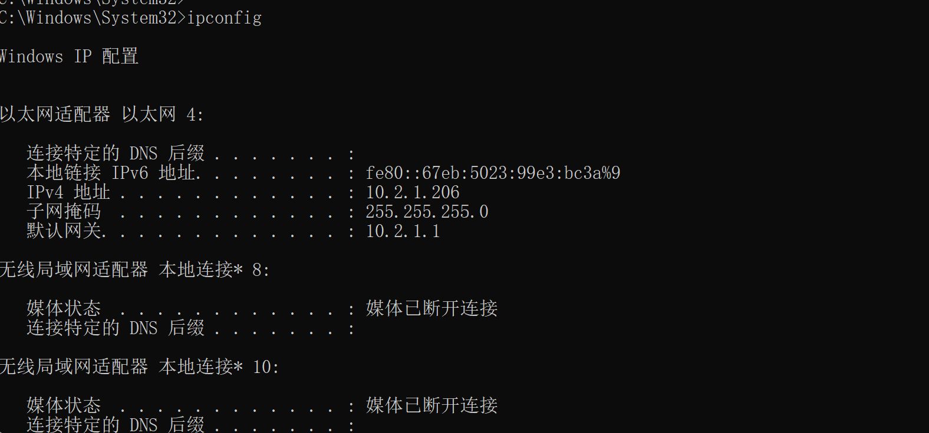

PC2：
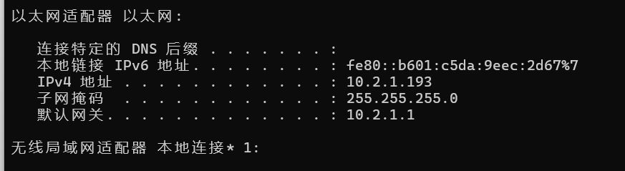

PC3：
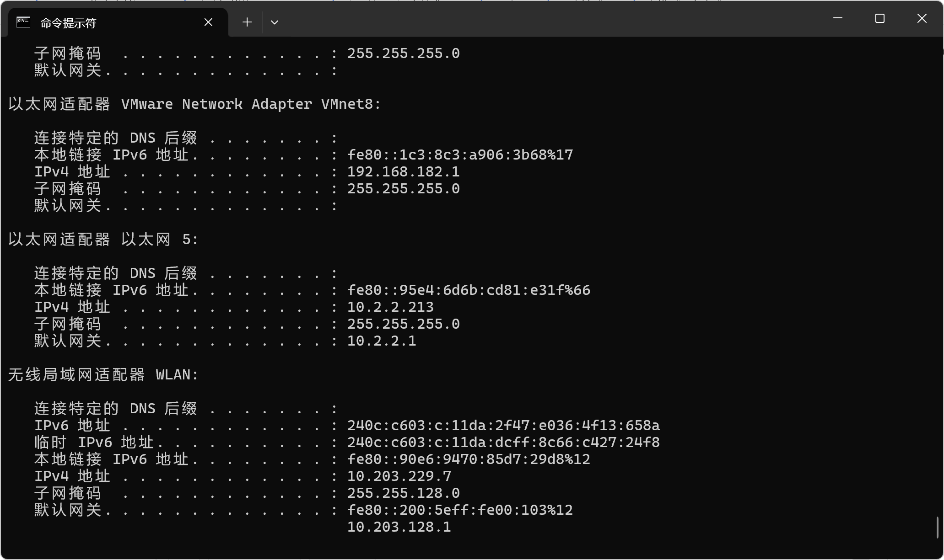

- 在 PC 机上抓取 DHCP 报文，分析 DHCP 协议交互过程，查看 DHCP 报文中分配的 IP 地址、网关地址和 DNS 地址。
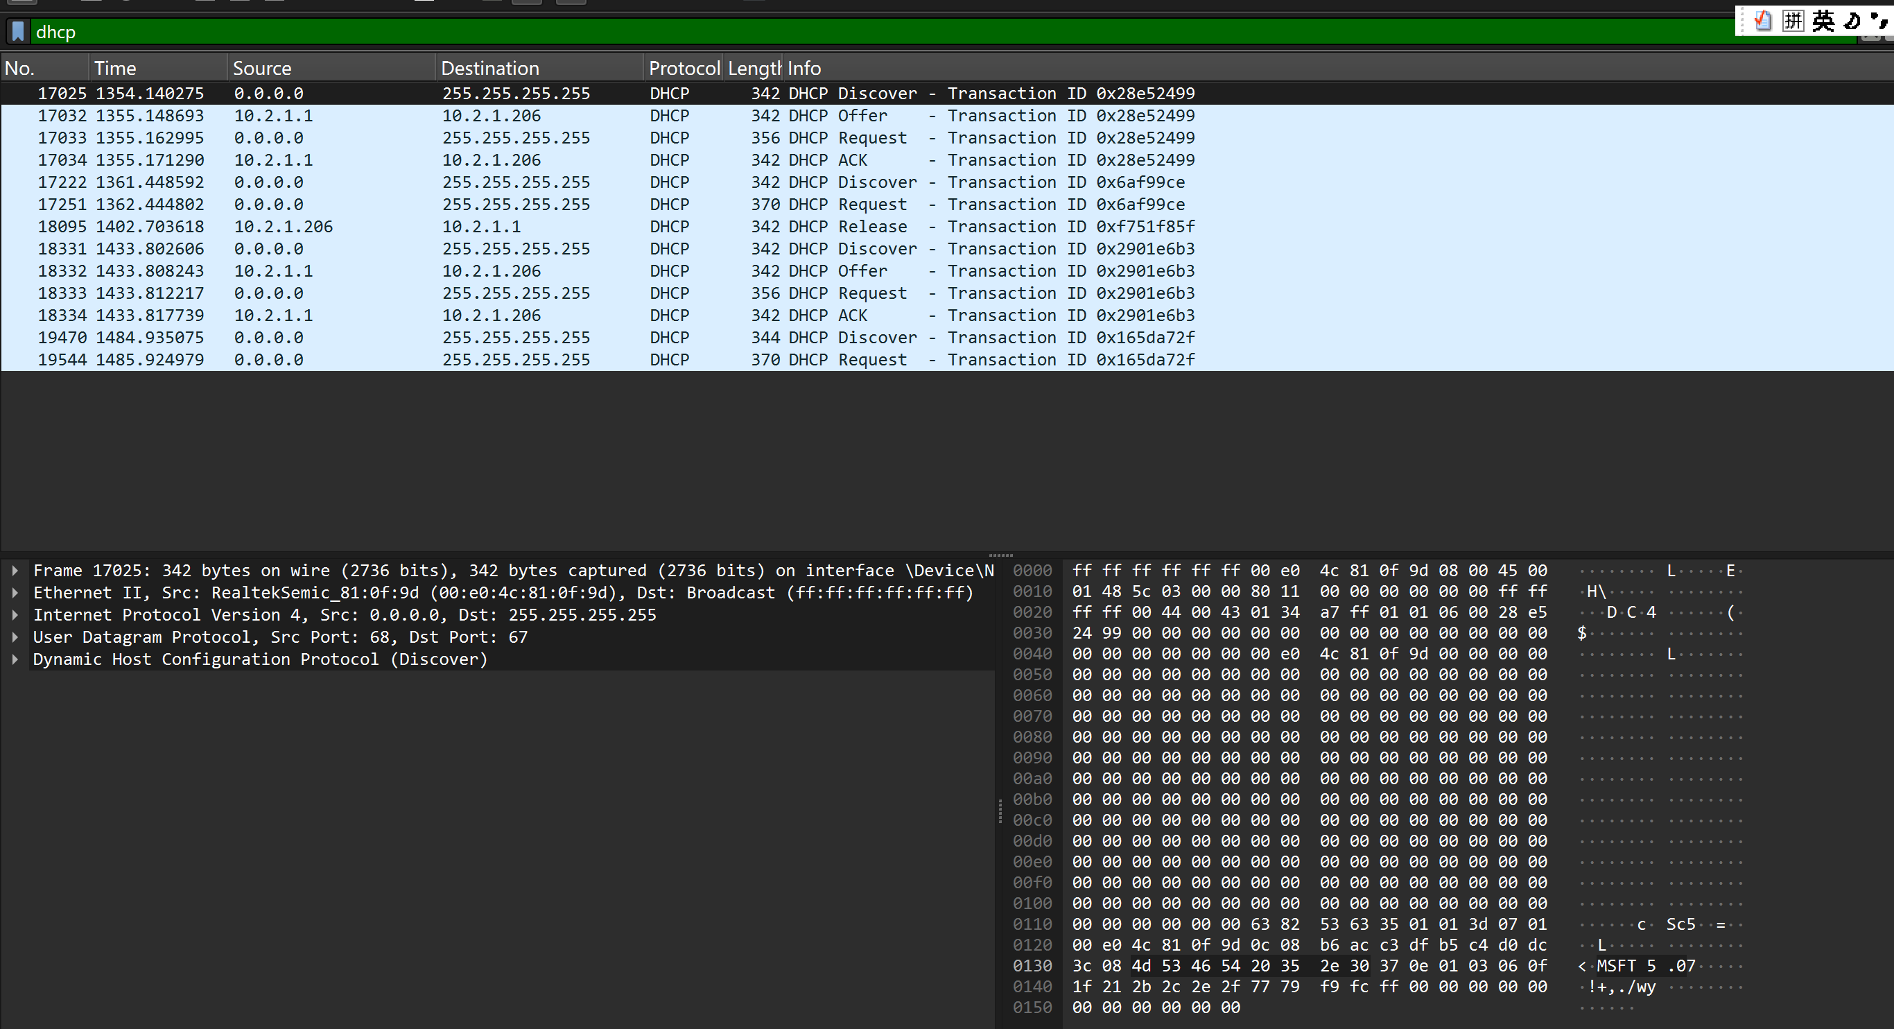
DHCP协议交互过程：
- 发现阶段 (Discover) - 报文 17025:
客户端（Source: 0.0.0.0）以广播形式（Destination: 255.255.255.255）发送 DHCP Discover 报文。目的是寻找网络中的 DHCP 服务器。Frame 17025，源 MAC 地址为 00:e0:4c:81:0f:9d 。
- 提供阶段 (Offer) - 报文 17032:
DHCP 服务器（Source: 10.2.1.1）收到发现报文后，单播（Destination: 10.2.1.206）回复DHCP Offer。目的是服务器预分配一个 IP 地址给客户端。事务 ID: 0x28e52499（与 Discover 一致，表示是同一次会话）
- 请求阶段 (Request) - 报文 17033:
客户端（Source: 0.0.0.0）再次以广播形式发送 DHCP Request。目的是告知网络中所有的 DHCP 服务器，它决定接受 10.2.1.1 提供的 IP 地址。
- 确认阶段 (ACK) - 报文 17034:
DHCP 服务器（Source: 10.2.1.1）发送 DHCP ACK。目的是正式确认 IP 地址分配，并携带网关、DNS 等详细配置信息。至此，客户端成功获取 IP。

- 在 PC 机上查看自动分配得到的 IP 地址、网关地址和 DNS 地 址，在 PC 机上抓取 DHCP 报文。比较抓取到的 DHCP 报文中分配的 IP 地址、网关地址和 DNS 地址和PC机上查看到的结果。
以PC1为例，下图是PC机上抓取DHCP报文中的信息：
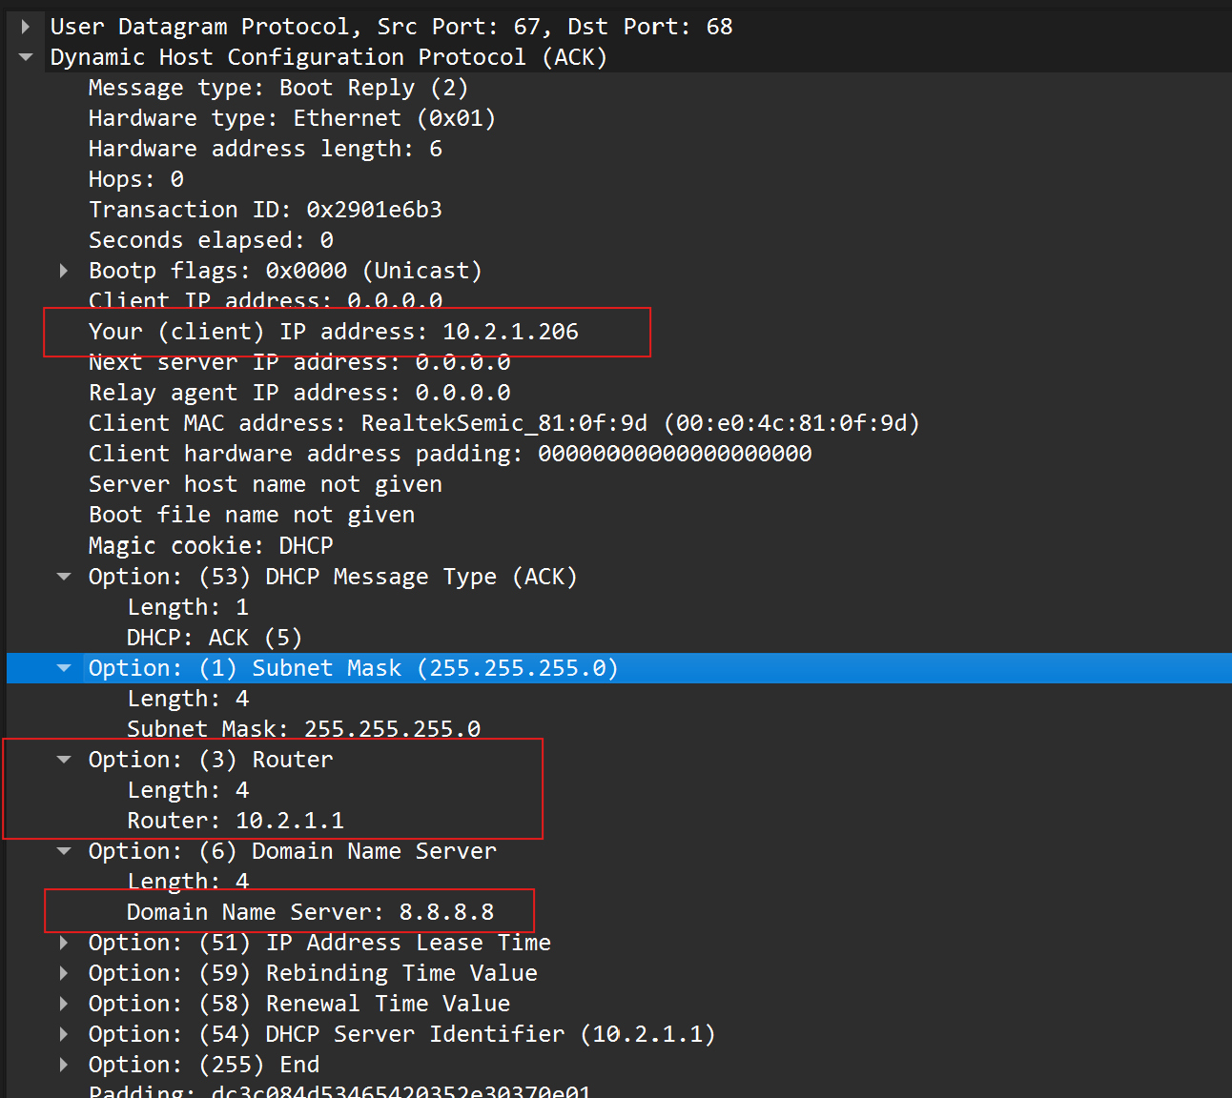
其中IP address就是IPv4地址，Subnet Mask 是子网掩码，Router是默认网关。Domain Name Server是DNS地址。
下图是PC机上ipconfig得到的相关信息。

经过对比，发现：PC机上查到的IP地址、默认网关、子网掩码、DNS地址与抓取到的DHCP报文中的信息相同，结果符合预期。

- 每个小组的三台 PC 机之间使用自动分配的 IP 地址能够互相 ping 通，且 PC 机能够 ping 通该小组所链接的三层交换机（VLANIF）。
PC1 ping PC2：
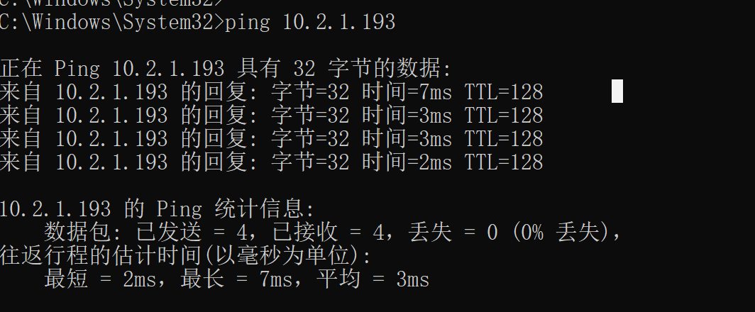

PC2 ping PC3：
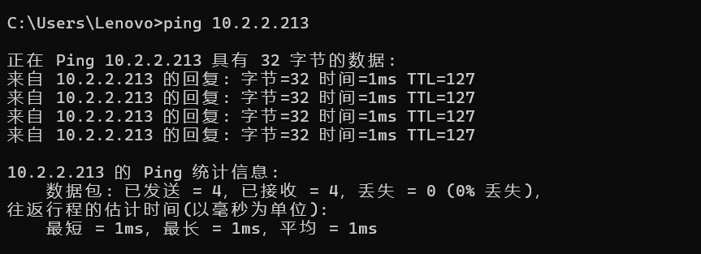
PC3 ping PC1：
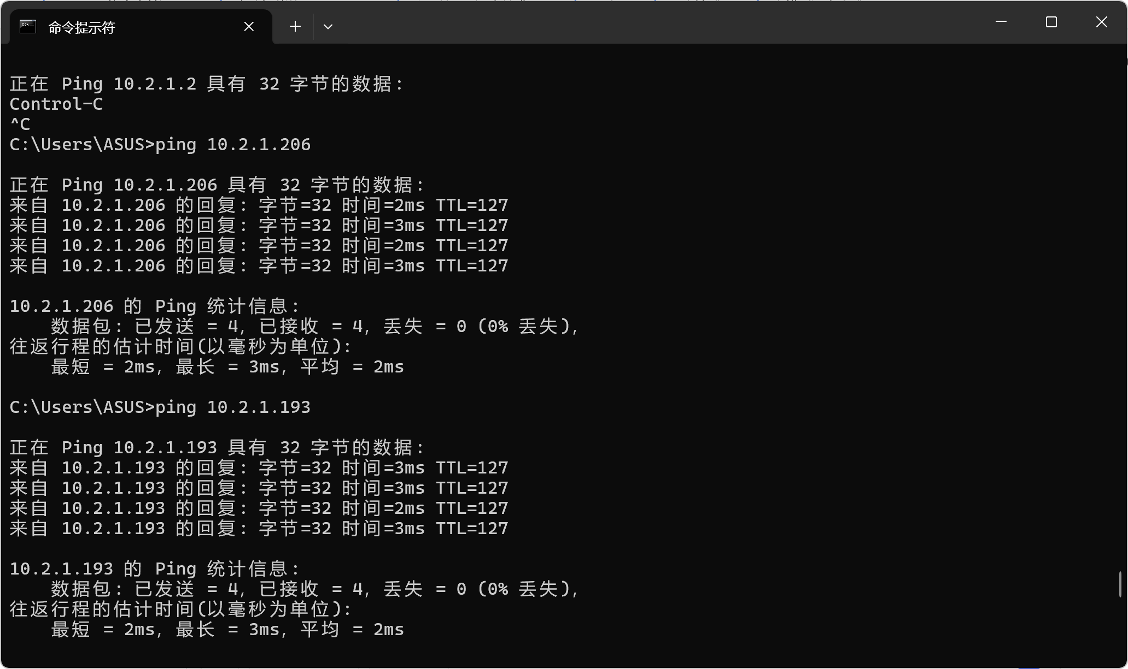

PC1 ping VLANIF10和VLANIF20：
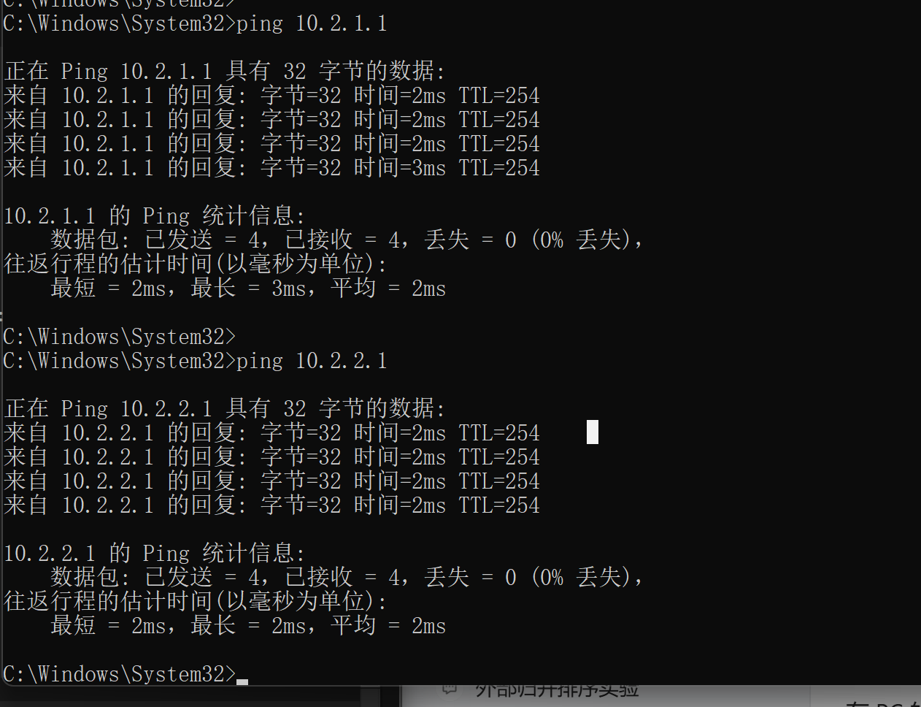

PC2 ping VLANIF10和VLANIF20：
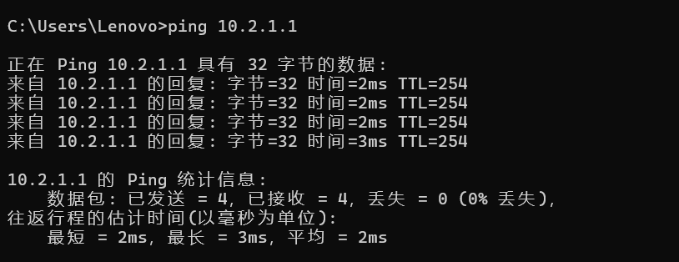
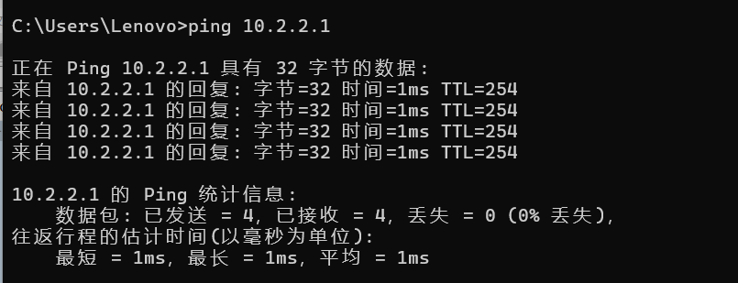

PC3 ping VLANIF10和VLANIF20：
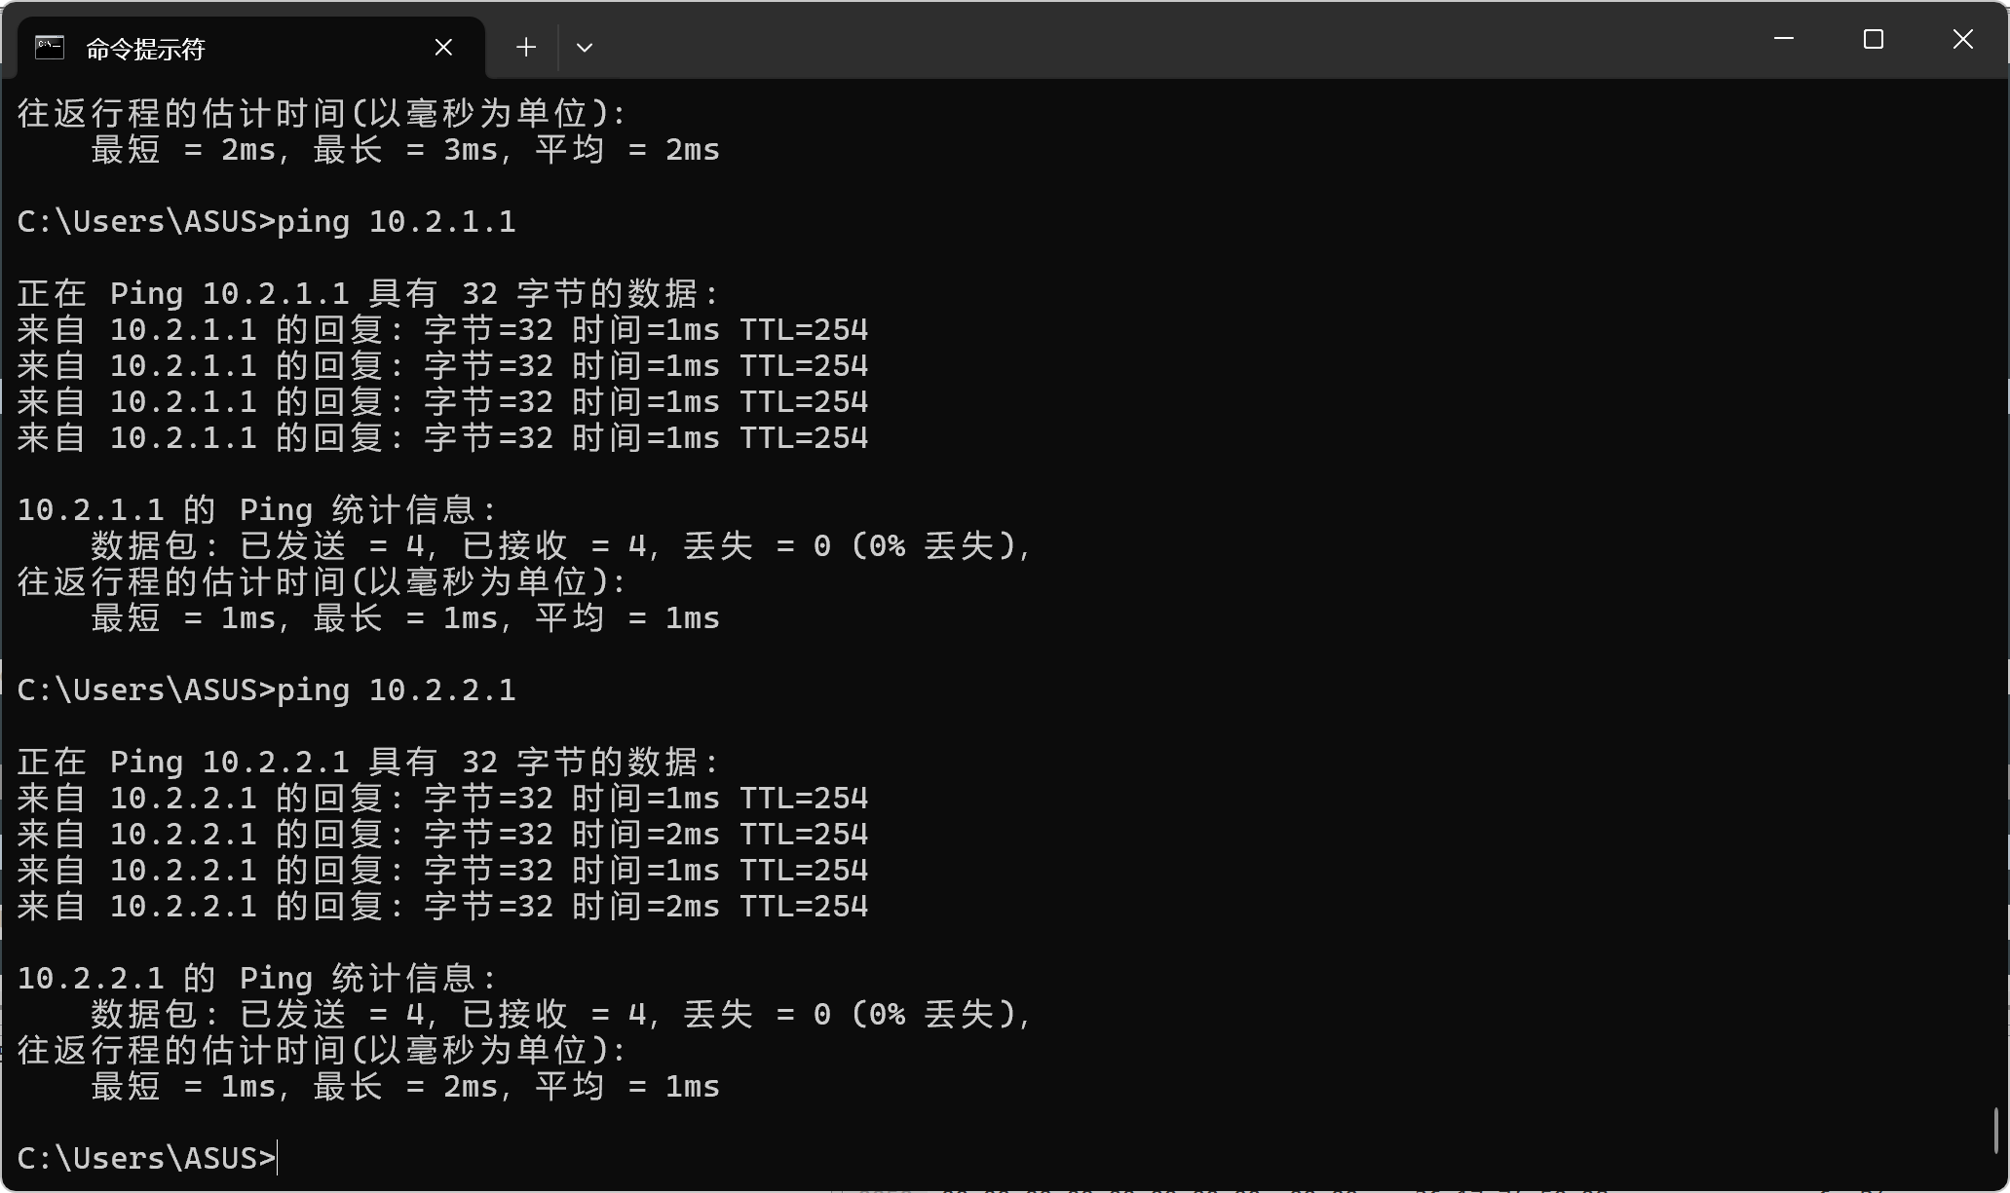

实验体会

实验中遇到的问题及解决方法
- PC 机启用 DHCP 后长时间无法获取 IP 地址。
解决方法：首先检查三层交换机的 DHCP 服务是否启用（通过display dhcp server status命令查看），确认dhcp enable已执行。然后检查 VLANIF 接口的 DHCP 分配模式是否配置为dhcp select global，确保地址池的网段与 VLANIF 接口的 IP 网段一致。最后排查 PC 机的网络适配器是否正确连接到对应 VLAN 的交换机接口，重启网络适配器后问题解决。

- Wireshark 抓取 DHCP 报文时过滤不到相关流量。
解决方法：确认 Wireshark 选择的是当前 PC 机用于实验的网络适配器，而非无线或其他适配器。在过滤条件中输入dhcp或bootp（DHCP 基于 BOOTP 协议），同时重启 PC 机的网络适配器触发 DHCP 交互，成功抓取到报文。

实验中产生的错误及原因分析
- 配置 DHCP 地址池时，网段与 VLANIF 接口 IP 网段不匹配，导致 PC 机获取 IP 后无法连通网关。
原因：对 DHCP 地址池的网段配置逻辑理解不足，地址池的network字段必须与对应 VLANIF 接口的 IP 属于同一网段，否则 PC 机获取的 IP 与网关不在同一子网，无法通信。修正地址池网段后，连通性恢复正常。

- 交换机 Trunk 接口未允许对应 VLAN 通行，导致不同 VLAN 的 PC 机无法通过三层交换机通信。
原因分析：在配置交换机间 Trunk 链路时，遗漏了port trunk allow-pass vlan 10 20命令，使得 VLAN10 和 VLAN20 的流量无法在 Trunk 链路上传输。添加该命令后，不同 VLAN 的 PC 机实现了互通。

体会与收获
通过本次实验，我对三层交换技术和 DHCP 协议有了更深入的理解。在三层交换部分，明确了 VLANIF 接口作为三层逻辑接口在不同 VLAN 间路由的核心作用，掌握了通过 VLANIF 配置实现跨 VLAN 通信的方法。在 DHCP 协议部分，清晰梳理了 “Discover-Offer-Request-ACK” 的完整交互流程，通过 Wireshark 抓包分析，直观理解了 DHCP 报文各字段的含义及作用。
同时，我认识到网络配置中 “细节决定成败”，比如地址池网段与 VLANIF 的匹配、Trunk 接口的 VLAN 允许列表等细节，稍有疏忽就会导致整个网络不通。此外，排错能力也得到了锻炼，从最初面对故障的茫然，到后来能通过命令查看、报文分析逐步定位问题，这一过程让我对网络协议和设备配置的逻辑更加清晰。

为做好后面实验提出的建议
一定一定要注重及出配置的记录和验证：每完成一个阶段的配置（如 VLAN 划分、Trunk 配置、三层接口配置），都要进行基础连通性测试（如同一 VLAN 内 ping 通、PC 机 ping 通网关），确保基础架构无误后再进行后续复杂配置（如 DHCP、路由协议等）。
熟练掌握交换机的display系列命令（如display ip interface brief、display dhcp server ip-in-use）和 Wireshark 抓包工具，它们是快速定位网络故障的利器。遇到问题时，先通过命令查看设备状态，再结合报文分析协议交互，能大幅提高排错效率。

